ΤΙ ΩΡΑ ΕΙΝΑΙ (ΤΩΡΑ);
12

6
η ώρα – час; время
Относительно минут:
с 12 до 6 (по часовой стрелке справа): прошедший час + και + минуты
11:05 – έντεκα και πέντε
11:15 – έντεκα και δεκαπέντε/τέταρτο (четверть)
с 6 до 12 (по часовой стрелке слева): будущий час + παρά + оставшиеся минуты
11:45 – δώδεκα παρά τέταρτο/δεκαπέντε (букв. «двенадцать без четверть»)
12:30 – δώδεκα ακριβώς / δώδεκα και τριάντα/μισή ή δωδεκάμισι

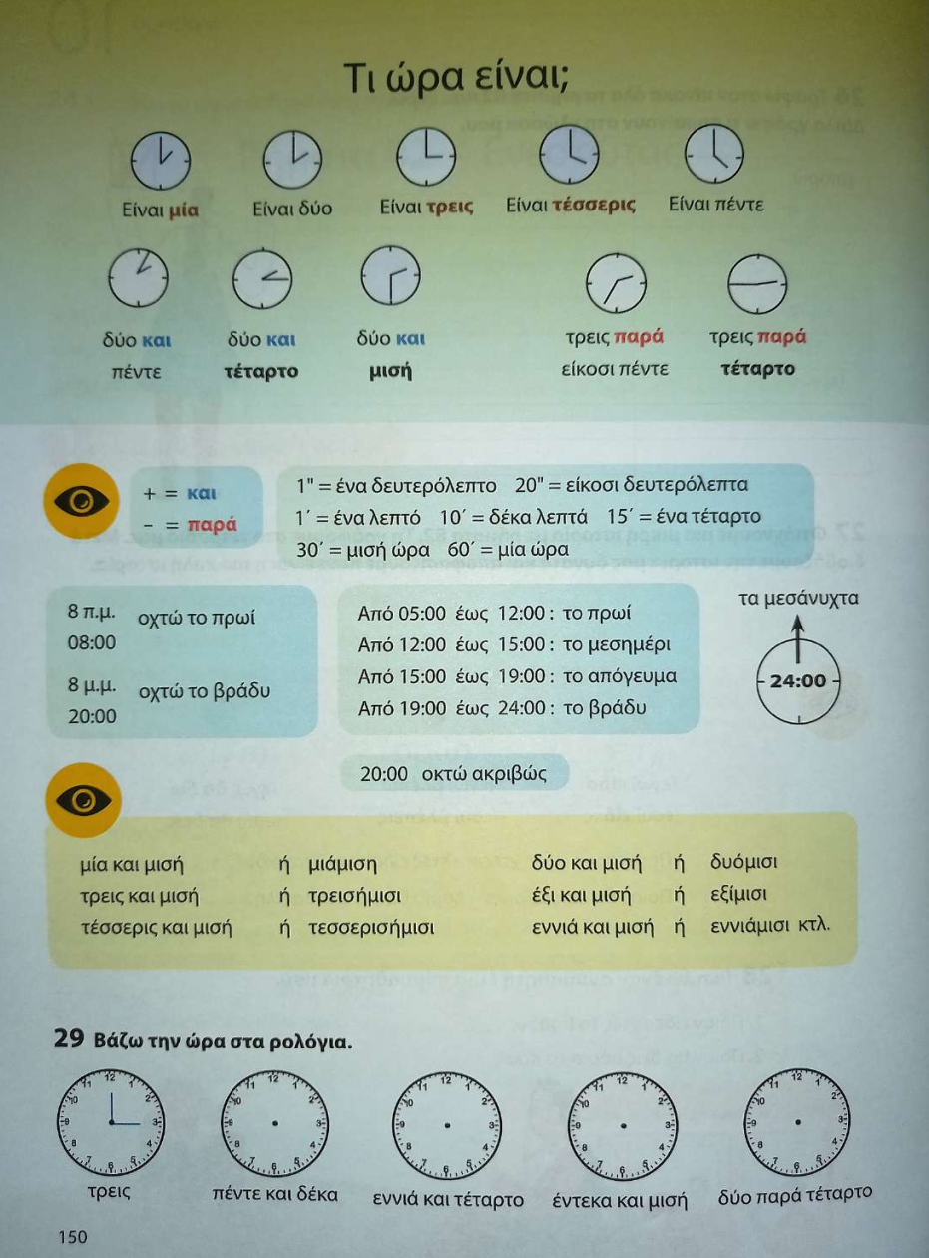
π.μ. – πριν το μεσημέρι – до полудня (a.m.)
μ.μ. – μετά το μεσημέρι – после полудня (p.m.)

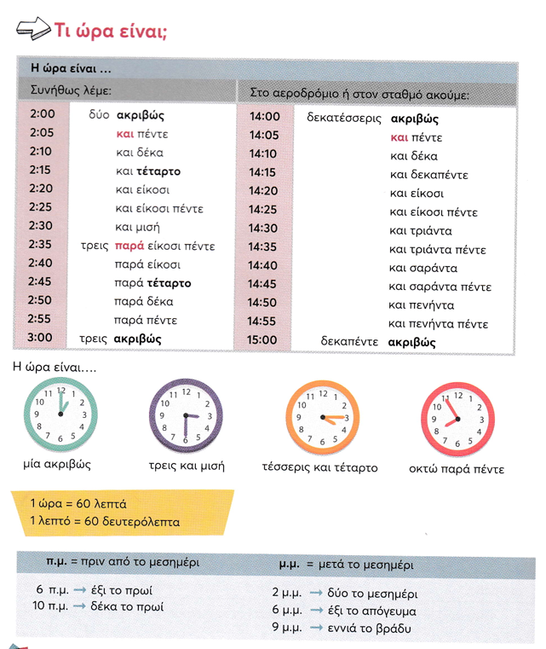
π.μ. – πριν το μεσημέρι – до полудня (a.m)
μ.μ. – μετά το μεσημέρι – после полудня (p.m.)

τα χαράματα – только начинает светать
τα ξημερώματα – рассвет
το πρωί – утром
το μεσημέρι – 12
το απόγευμα – с 12 до начала заката
το βράδυ – вечер
η νύχτα / την νύχτα – ночь / ночью
τα μεσάνυχτα – полночь
στη μία το μεσημέρι – в час дня
στη μία η ώρα – в час
στη μιάμιση το μεσημέρι – в половине 2-го дня
στις τρεισήμισι το απόγευμα – в половине 4-го дня
στις τεσσερισήμισι το απόγευ μα – в половине 5-го дня
στις οχτώ
στις τρεις
στις τέσσερις
κατά – около
σε λίγο – скоро
σ’ένα τέταρτο – через 15 минут
σε μισή ώρα – через полчаса
σε μια ώρα – через час
σε τρία τέταρτα – через 45 минут
σε δύο μέρες – через два дня
σ’ένα μήνα – через месяц
Ένα λεπτό. – Минуту.
Ένα λεπτάκι. – Минутку.

Дополнительно (на будущее)
ενάμισης χρόνος – полтора года
ενάμιση χρόνο – полтора года
μιάμιση ώρα – полтора часа
ενάμισι λεπτό – полторы минуты
τρεισήμισι μήνες – три с половиной месяца
τρεισήμισι ώρες – три с половиной часа
τριάμισι χρόνια – три с половиной года
τεσσερισήμισι μήνες – четыре с половиной месяца
τεσσερισήμισι ώρες – четыре с половиной часа
τεσσερισήμισι χρόνια – четыре с половиной года
απόψε – сегодня вечером
σήμερα – сегодня
χθες – вчера
αύριο – завтра
τώρα – сейчас
φέτος – в этом году
πέρσι – в прошлом году
κάθε μέρα – каждый день
μέρα παρά μέρα – не каждый день/через день (в значении «не очень часто»)

